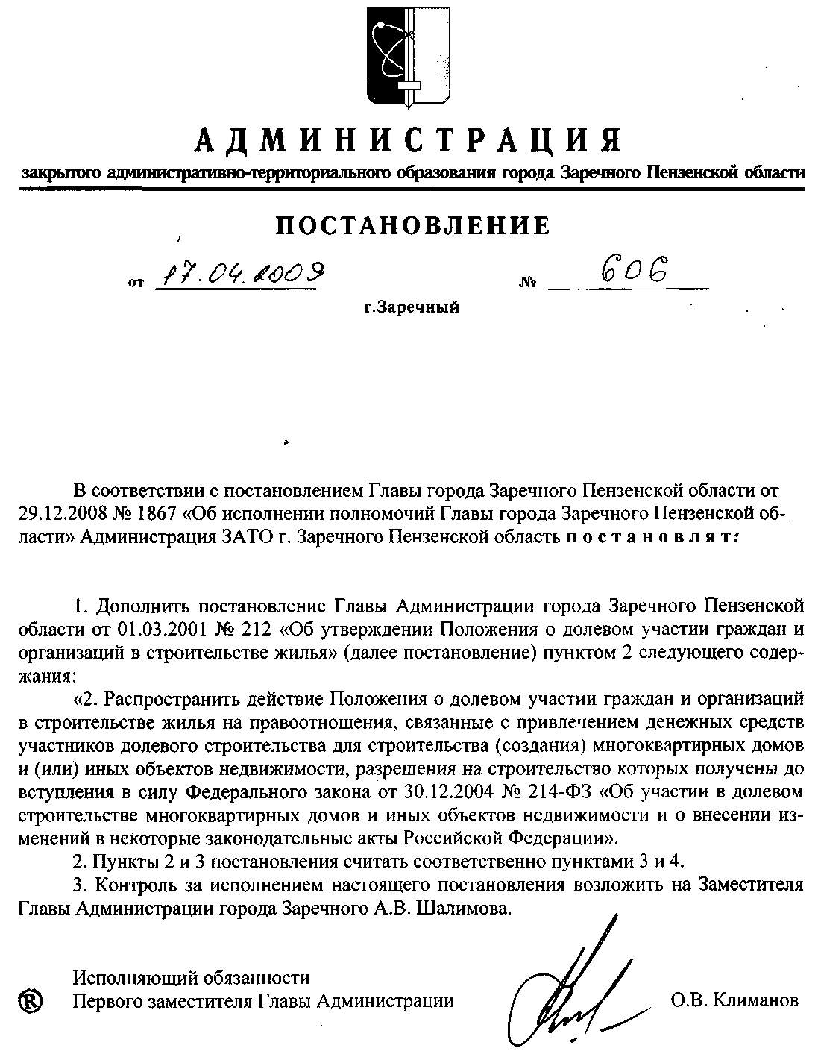
О внесении дополнения в постановление
Главы Администрации города Заречного Пензенской области
от 01.03.2001 № 212 «Об утверждении Положения о долевом участии граждан и
организаций в строительстве жилья»

